

АДМИНИСТРАЦИЯ ГОРОДА ПЕРМИ
П О С Т А Н О В Л Е Н И Е

27.02.2020
№ 177

О признании утратившим силу проекта
планировки территории, ограниченной
набережной реки Камы – левый берег,
ул. Николая Островского, ул. Ленина,
ул. Максима Горького, ул. Пушкина,
ул. Сибирской, ул. Краснова,
ул. Куйбышева, ул. Революции,
шоссе Космонавтов, ул. Подгорной,
ул. Екатерининской, ул. Окулова,
ул. Решетниковский спуск
в Дзержинском, Ленинском
и Свердловском районах города Перми,
утвержденного постановлением
администрации города Перми
от 31.12.2013 № 1293 «Об утверждении
документации по планировке
территории, ограниченной набережной
реки Камы – левый берег, ул. Николая
Островского, ул. Ленина, ул. Максима
Горького, ул. Пушкина, ул. Сибирской,
ул. Краснова, ул. Куйбышева,
ул. Революции, шоссе Космонавтов,
ул. Подгорной, ул. Екатерининской,
ул. Окулова, ул. Решетниковский спуск
в Дзержинском, Ленинском
и Свердловском районах города Перми,
территории общего пользования
в пределах границ ул. Попова,
ул. Петропавловской, ул. Ленина
в Ленинском районе города Перми»,
в части вспомогательной квартальной
улицы, предусмотренной в границах
территории, ограниченной
ул. Петропавловской, ул. Газеты
Звезда, ул. Ленина, Комсомольским
проспектом в Ленинском районе
города Перми

На основании статей 8, 42, 46 Градостроительного кодекса Российской Федерации, Федерального закона от 06 октября 2003 г. № 131-ФЗ «Об общих принципах организации местного самоуправления в Российской Федерации»

администрация города Перми ПОСТАНОВЛЯЕТ:
1. Признать утратившим силу проект планировки территории, ограниченной набережной реки Камы – левый берег, ул. Николая Островского, ул. Ленина,
ул. Максима Горького, ул. Пушкина, ул. Сибирской, ул. Краснова, ул. Куйбышева, ул. Революции, шоссе Космонавтов, ул. Подгорной, ул. Екатерининской,
ул. Окулова, ул. Решетниковский спуск в Дзержинском, Ленинском и Свердловском районах города Перми, утвержденный постановлением администрации города Перми от 31 декабря 2013 г. № 1293 «Об утверждении документации по планировке территории, ограниченной набережной реки Камы – левый берег, ул. Николая Островского, ул. Ленина, ул. Максима Горького, ул. Пушкина, ул. Сибирской, ул. Краснова, ул. Куйбышева, ул. Революции, шоссе Космонавтов, ул. Подгорной, ул. Екатерининской, ул. Окулова, ул. Решетниковский спуск в Дзержинском, Ленинском и Свердловском районах города Перми, территории общего пользования в пределах границ ул. Попова, ул. Петропавловской, ул. Ленина
в Ленинском районе города Перми», в части вспомогательной квартальной улицы, предусмотренной в границах территории, ограниченной ул. Петропавловской,
ул. Газеты Звезда, ул. Ленина, Комсомольским проспектом в Ленинском районе города Перми, согласно приложению к настоящему постановлению.
2. Департаменту градостроительства и архитектуры администрации города Перми разместить настоящее постановление в информационной системе обеспечения градостроительной деятельности города Перми.
3. Настоящее постановление вступает в силу со дня официального опубликования в печатном средстве массовой информации «Официальный бюллетень органов местного самоуправления муниципального образования город Пермь».
4. Управлению по общим вопросам администрации города Перми обеспечить опубликование настоящего постановления в печатном средстве массовой информации «Официальный бюллетень органов местного самоуправления муниципального образования город Пермь».
5. Информационно-аналитическому управлению администрации города Перми обеспечить опубликование (обнародование) настоящего постановления
на официальном сайте муниципального образования город Пермь в информационно-телекоммуникационной сети Интернет.
6. Контроль за исполнением настоящего постановления возложить
на заместителя главы администрации города Перми-начальника департамента
земельных отношений администрации города Перми Немирову О.В.

Глава города Перми Д.И. Самойлов
Приложение
к постановлению администрации
города Перми
от 27.02.2020 № 177

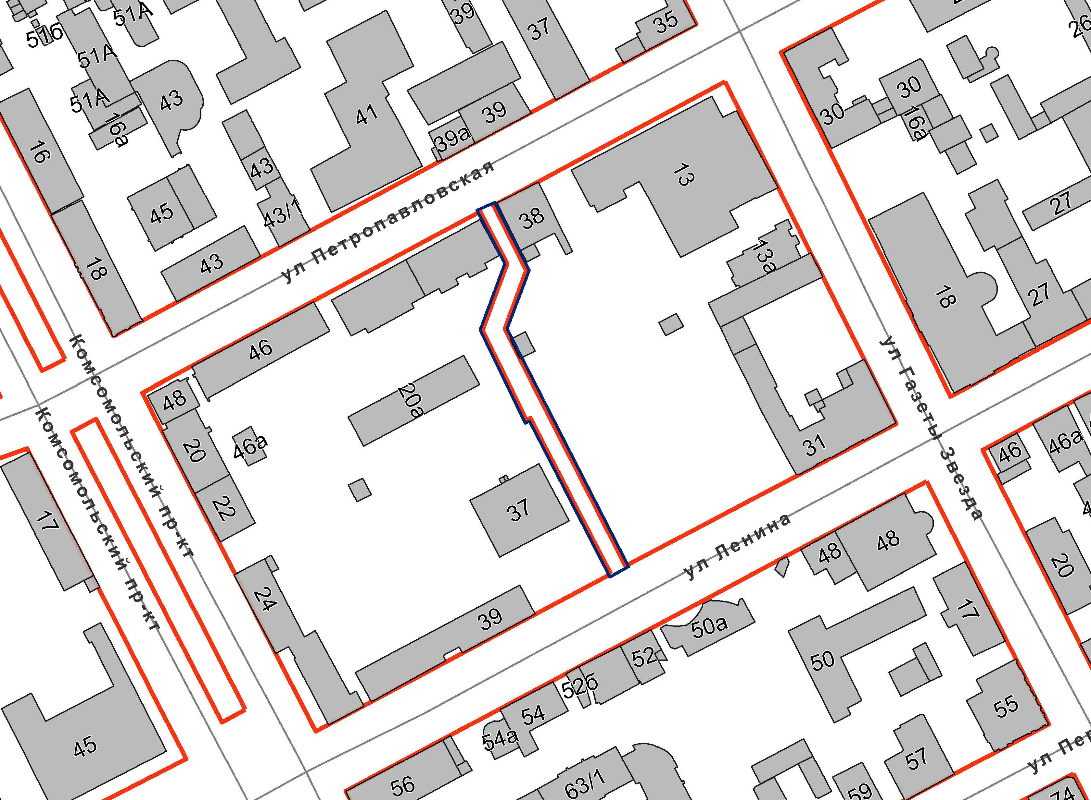
 | граница вспомогательной квартальной улицы проекта  планировки территории

